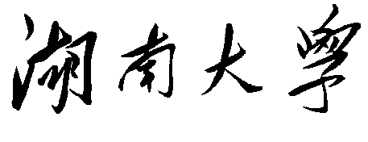
毕业论文(设计)任务书
（全日制本科生）

课题名称 | 映像原子列表的并行化算法及可视分析研究
课题类别 | 设计 ☑ 论文 □
课题来源 | 科研 ☑ 生产 □ 自拟 □
学生所在  专业、班级 | 计算机科学与技术、计科2101
学生 | 廖曙康
学号 | 202101130216
指导教师 | 田泽安
指导教师所在学院院长 | 唐卓

二〇二五 年 二 月

说 明

一、任务书是毕业论文（设计）答辩委员会对学生答辩资格审查的内容之一，由指导教师本人填写，并经教研室主任（学术小组组长）审核签章后下发给学生。
二、任务书在教学信息化服务平台上填写并导出电子文档，文档必须是双面打印，可以根据需要加页。任务书填写完成后应交教研室主任（学术小组组长）审核。
三、任务书内有关“学院”、“专业”等名称的填写，应写中文全称；学生的“学号”必须填写完整。
四、学生毕业后，任务书随同毕业论文（设计）一同归档。

一、任务、目的与要求：
目的：构造所有映像原子的列表，提供可视分析功能
要求：
（1）设计并实现存储映像原子信息的数据结构和串行算法；
（2）在串行算法功能正确的基础上，设计并实现共享内存模式下的并行算法
（3）使用OpenGL函数库，渲染三维图形，能单独显示体系中的所有映像原子
（4）提供微观结构的可视分析功能：对于边界原子的微观结构能补全其映像近邻

二、主要参考资料（参数）：
1、Z. A. Tian, R. S. Liu, K. J. Dong, and A. B. Yu A new method for analyzing the local structures of disordered systems. EPL, 2011, 96(3), 36001.
2、Zean Tian*, Zhongyang Zhang, Xiao Jiang, Feng Wei, Shen Ping and Fan Wu, LaSCA: A Visualization Analysis Tool for Microstructure of Complex Systems, Metals 2023, 13(2), 415. https://doi.org/10.3390/met13020415
3、指导老师指定的ppt等其它文档资料

三、进度安排：
2025 年 01 月 03 日起到 2025 年 06 月 18 日止，共计24周

具体安排如下：
1、论文开题 2025年01月03日--2025年01月10日
2、中期检查 2025年03月01日--2025年03月09日
3、代码检测 2025年04月06日--2025年04月13日
4、提交论文初稿 2025年04月15日--2025年04月30日
5、提交论文答辩版 2025年05月09日--2025年05月12日
6、论文答辩 2025年06月18日--2025年06月18日

四、其 它：

教研室主任(学术小组组长)审核意见：

签章：

